Hay 3 lugares donde tiene que cambiar la ip para que funcione la aplicación, porque este aplicación esta hecho en local. Y hay que poner el móvil y el servidor en el mismo RED. Y poner ip, la que tiene el servidor.

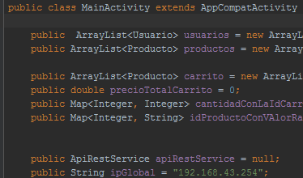
Primero en MainActivity ipGlobal.

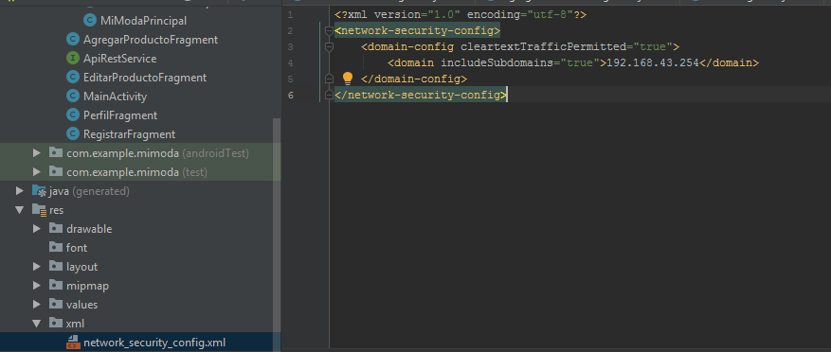
Segundo en el xml en la configuración, cambiamos la ip que tiene el servidor, bueno igual que el MainActivity.
Y por ultimo en el emulador. O si es un movil, conectaremos en la misma red y ya esta.

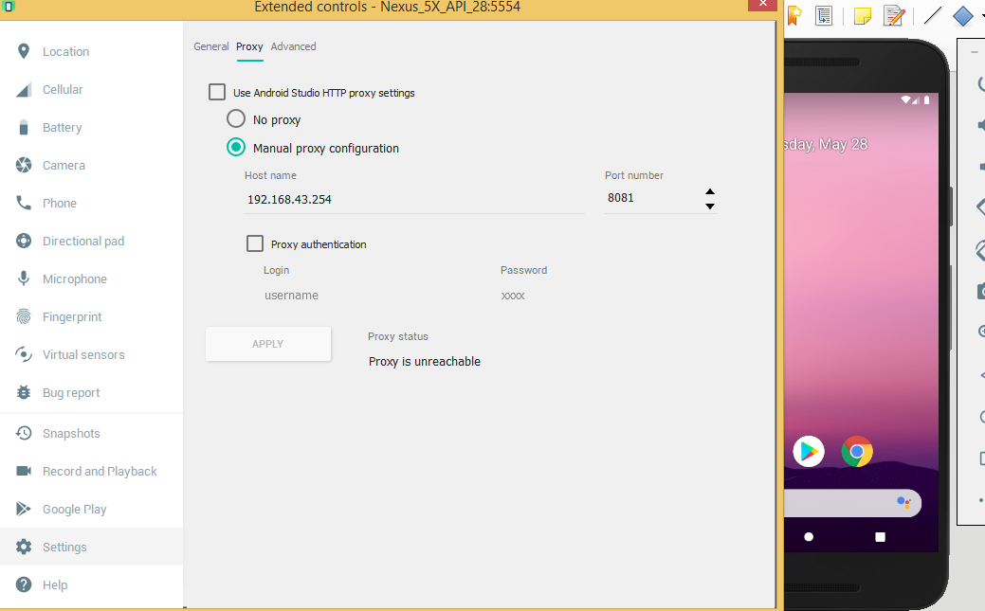
Y ya podremos aprovechar, la aplicación

